Лабораторная работа: Stream processing with Apache Flink
Выполнил: 6405-ПМИ Ледник Кирилл

RideCleanisingExercise:

Задача упражнения — очистить поток событий TaxiRide, удалив события, которые начинаются или заканчиваются за пределами Нью-Йорка.
Класс утилиты GeoUtils предоставляет статический метод isInNYC(float lon, float lat) для проверки, находится ли местоположение в пределах области Нью-Йорка. Фильтр со статистическим методом isInNYC возращает true - если началньная и конечная точка поездки располагается в Нью-Йорке.

Тесты:
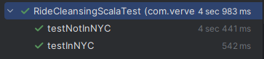

RidesAndFaresExercise:

Цель упражнения — объединить записи TaxiRide и TaxiFare для каждой поездки. Метод flatMap1 обрабатывает элементы типа TaxiRide, проверяем fareState, если существует значение — сбрасываем fareState, и создаём кортеж. Для flatMap2 производим аналогичные действия для TaxiFare.

Тесты:
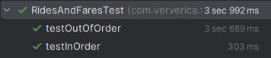

LongRidesExercise:

Цель — вывод предупреждения, когда поездка на такси длится более двух часов. Группируем по поездке и применяем функцию MatchFunction, используем состояние и таймер для отслеживания времени поездки.

Тесты:
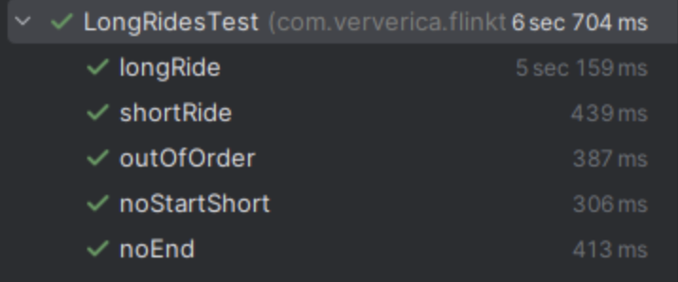
HourlyTipsExercise:
Задача — определить водителя, который получает больше всего чаевых в час. Для этого по всем чаевым проводится группировка по водителю, за 1 час и применяется функция CalcTips - общая сумма чаевых за 1 час.

Тесты:
